**电路/系统测试：**

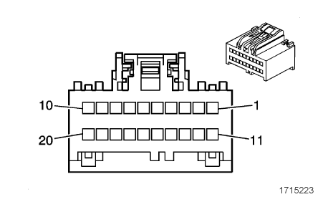

1. 点火开关置于OFF位置，断开K33暖风、通风与空调系统控制模块的X3线束连接器。

2. 测试参考电压电路端子15(X3)和搭铁之间的电阻是否为无穷大。

如果小于规定值，测试参考电压电路是否对搭铁短路。

3. 测试参考电压电路端子10(X4)和搭铁之间的电阻是否为无穷大。

如果小于规定值，测试参考电压电路是否对搭铁短路。

4. 如果所有电路测试都正常，测试或更换K33暖风、通风与空调系统控制模块。